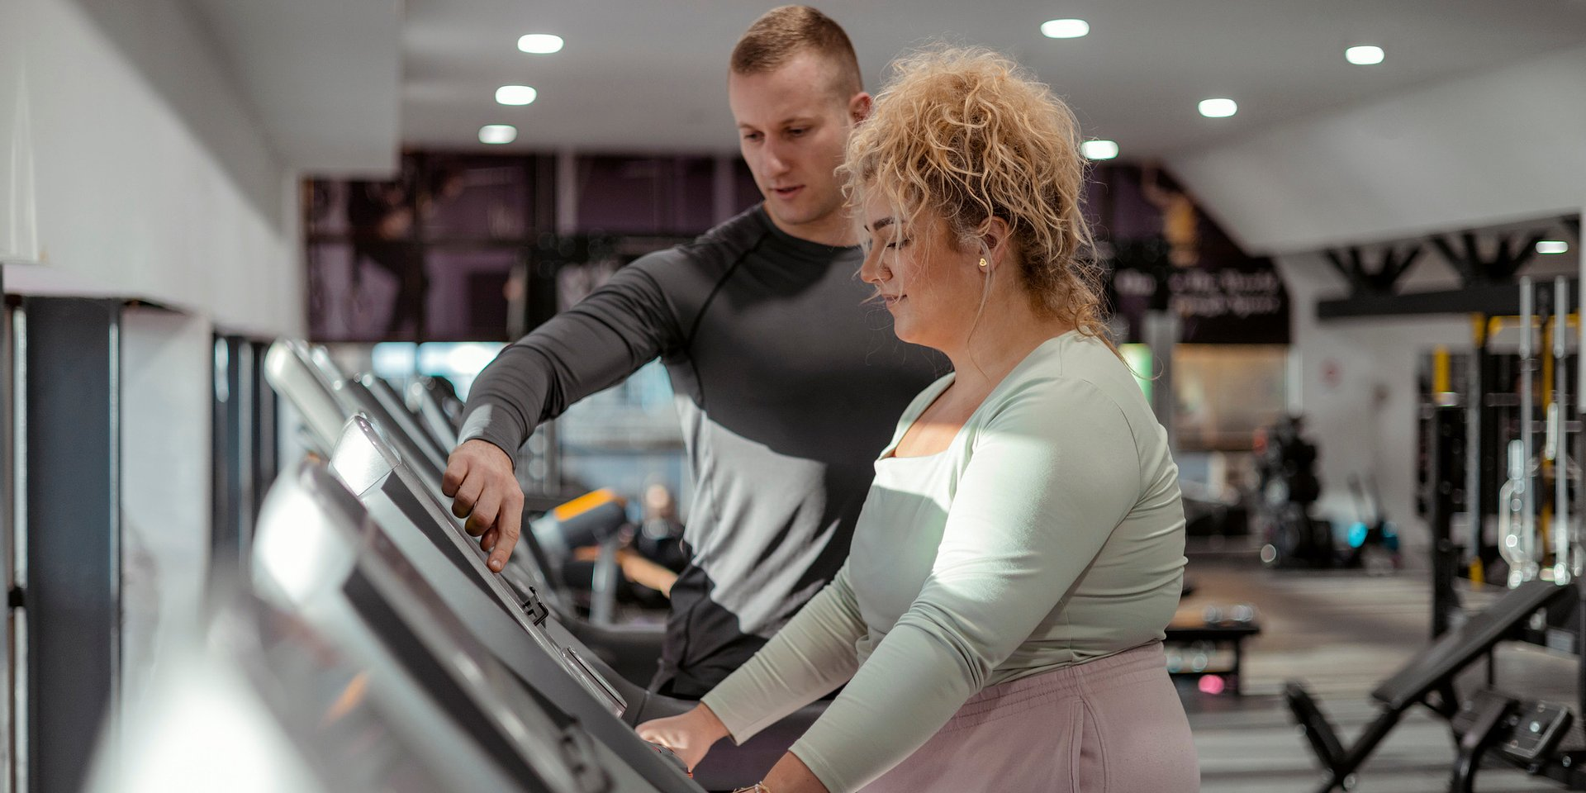

Medicover prezentuje program badawczy o nazwie „Zdrowa OdWaga”

Medicover, wiodący dostawca usług dla zdrowia i wellbeingu, inauguruje program badawczy Zdrowa OdWaga, którego celem jest promowanie prozdrowotnych postaw i wczesnej profilaktyki. Inicjatywa ma wykazać, że 12-miesięczny cykl edukacji zdrowotnej i aktywności fizycznej znacząco zredukuje ryzyko zdrowotne i poprawi kondycję osób z nadwagą lub otyłością. Wstępne wyniki osiągnięte na półmetku programu zdają się naukowo potwierdzać znane powszechnie stwierdzenie, że „sport to zdrowie”.

Punktem wyjścia do opracowania przez Medicover nowego programu badawczego Zdrowa OdWaga jest coraz powszechniejsze przekonanie, że aktywność fizyczna ma realny i pozytywny wpływ na nasze zdrowie. Program ma w sposób naukowy wykazać, że modyfikacja stylu życia poprzez edukację zdrowotną i wdrożenie regularnej aktywności fizycznej, może znacząco poprawić jakość życia – wpłynąć m.in. na niższą wartość BMI, lepszą wydolność organizmu, poprawę parametrów laboratoryjnych, obniżenie ryzyka zdrowotnego, a także poprawę samopoczucia, wydolności fizycznej i siły – u osób z nadwagą lub otyłością.

„OdWażni” pracownicy

Medicover, który rokrocznie opracowuje analizę stanu zdrowia populacji pracowników pozostających pod opieką firmy (tj. raport „Praca. Zdrowie. Ekonomia.”), objął programem badawczym Zdrowa OdWaga grupę ponad 200 pacjentów z Warszawy i Wrocławia, korzystających z opieki medycznej Medicover, w wieku 30+, ze startowym BMI 26-35 oraz jednym z czynników ryzyka zdrowotnego (podwyższonym poziomem cukru lub cholesterolu we krwi lub nieprawidłowym ciśnieniem tętniczym). Dobór takiej grupy badawczej jest świadomy, gdyż dodatkową intencją autorów programu jest zobrazowanie, jak aktywność fizyczna wpływa na ogólną wydajność w pracy.

Od lat przekonujemy, że wspieranie pracowników w dbaniu o zdrowie to inwestycja. Program badawczy Zdrowa OdWaga ma w sposób rzetelny, naukowy, wykazać, że regularna aktywność fizyczna przekłada się na obniżenie ryzyka zdrowotnego i poprawę jakości życia. Pośrednio może to przyczynić się do lepszego funkcjonowania w pracy, rozumiane m.in. jako: wyższa produktywność, mniejsza liczba absencji chorobowych, lepsze zdrowie pracownika – fizyczne, psychiczne i społeczne
– informuje Artur Białkowski, Dyrektor Zarządzający Pionem Usług Biznesowych Medicover Polska, inicjator programu badawczego Zdrowa OdWaga.

Youtube
https://youtube.com/embed/v2Ahnp6OJyc

12 miesięcy zdrowej zmiany

Program badawczy Zdrowa OdWaga, obliczony na 12 miesięcy, został podzielony na 3-miesięczne etapy.

- Uczestnicy byli zapraszani do udziału w Programie na podstawie profilu ryzyka zdrowotnego i kwalifikowani po wstępnych badaniach u lekarza, pomiarach u pielęgniarki (pomiary antropometryczne, skład masy ciała, pobranie krwi na badania laboratoryjne i wypełnienie kwestionariusza jakości życia WHO-QOL BREF) i ocenie wydolności fizycznej u trenera aktywności fizycznej (test Coopera, testy sprawnościowe).
- Treningi realizowane są w Warszawie i we Wrocławiu w klubach sieci McFIT oraz Well Fitness, należących do Medicover. Po pierwszych 3 miesiącach uczestnicy spotykają się z trenerami, otrzymują informację zwrotną, mają szansę zmodyfikować plany treningowe.
- Po upływie 6 miesięcy następuje ważny punkt kontrolny – kiedy spotkaniom z trenerami towarzyszy ponowna ocena wydolności fizycznej oraz pomiary i badania laboratoryjne.
- Po upływie 9 miesięcy następuje konsultacja z trenerami, analiza dotychczasowych planów treningowych.
- Po 12 miesiącach zaplanowane jest wnikliwe podsumowanie treningów, całościowa ocena aktywności fizycznej, pomiary medyczne/laboratoryjne podczas wizyty pielęgniarskiej i podsumowanie wraz z oceną stanu zdrowia przez lekarza.

Na każdym etapie programu, równolegle do odbywania konsultacji z wykwalifikowanym trenerem oraz udziału w dedykowanych treningach, uczestnicy otrzymują solidną dawkę wiedzy – artykuły opracowane przez Medicover – nie tylko wspomagające motywację, ale i poszerzające świadomość na temat związków między sportem a szeroko pojmowanym zdrowiem
– informuje dr n. med. Piotr Soszyński, specjalista chorób wewnętrznych, współautor programu badawczego Zdrowa OdWaga.

Jakie wyniki na półmetku?

Aktualnie uczestnicy programu badawczego Zdrowa OdWaga minęli półmetek, mając za sobą ponad pół roku treningów grupowych z trenerem personalnym.

Wstępne wyniki wskazują na znaczącą poprawę wydolności i wyników testów sprawnościowych, jak też pozytywne zmiany w badanych wskaźnikach ryzyka zdrowotnego
– komentuje dr n. med. Piotr Soszyński.

Z dużą ciekawością oczekujemy momentu, gdy program dobiegnie końca i zaprezentujemy wszystkie rezultaty w formie pracy naukowej. Będzie to aktualny, ważny głos na temat wpływu regularnie uprawianej aktywności fizycznej na szeroko pojmowane zdrowia pracowników w naszym kraju
– dodaje.

Medicover od lat konsekwentnie wzmacnia swoją pozycję w świecie sportu. Oprócz rozwoju platformy Medicover Sport firma stawia na budowanie własnej sieci klubów fitness i siłowni. Na tę chwilę sieć obejmuje 135 obiektów sportowych zlokalizowanych w wielu miastach Polski.

 | Medicover w Polsce - Backgrounder PL&amp;ENG 2024.pdf | Download
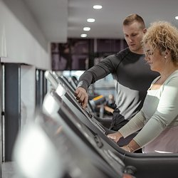 | Medicover prezentuje program badawczy o nazwie „Zdrowa OdWaga”.jpg | Download

